Сайт для решения задач на программирование

Действующие лица

Версия <1.0>

Лист изменений
Дата | Версия | Описание | Авторы
<07/окт/2026> | Рабочая, v 1.0 | Отчёт о выполнении лабораторной работы №3 | Пачев Д.К.  Святохо В.В.  Тукалкин В.А.  Щербак М.С.
<14/окт/2026> | Рабочая, v 1.1 | Отчёт о выполнении лабораторной работы №4 | Пачев Д.К.  Святохо В.В.  Тукалкин В.А.  Щербак М.С.

Содержание
1. Введение 4
1.1 Назначение 4
1.2 Способы классификации 4
2. Классификация пользователей 4
3. Описание пользователей 6
4. Диаграмма вариантов использования 7
5. Описание вариантов использования 8

Действующие лица

Введение

Назначение
В этом документе представлено описание действующих лиц системы для решения задач на программирование «HardCode».

Способы классификации
Пользователи системы классифицируются по следующим признакам:
- права доступа к системе;
- опыт работы с ИС и компьютерами в целом;
- задачи, которые приходится выполнять;
- частота использования ИС.

Классификация пользователей
На рисунках 1-4 показаны классификации пользователей по различным критериям.
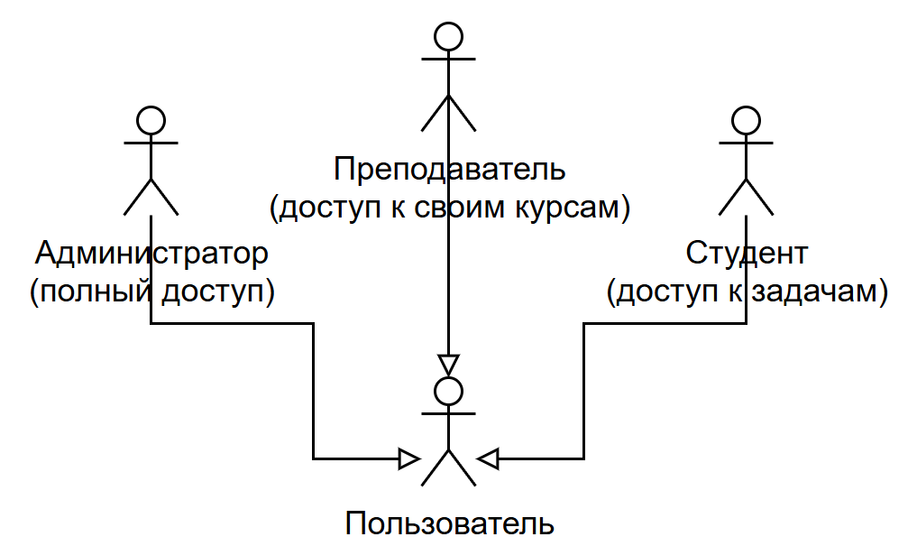
Рисунок 1 – классификация по правам доступа
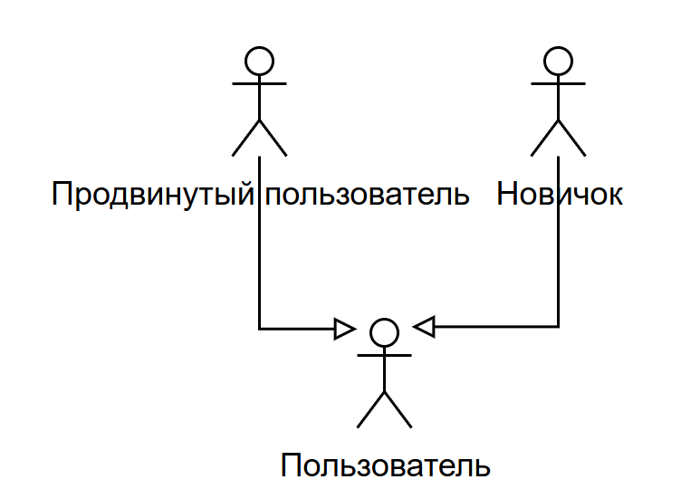
Рисунок 2 – классификация по опыту пользования ИС и компьютеров в целом
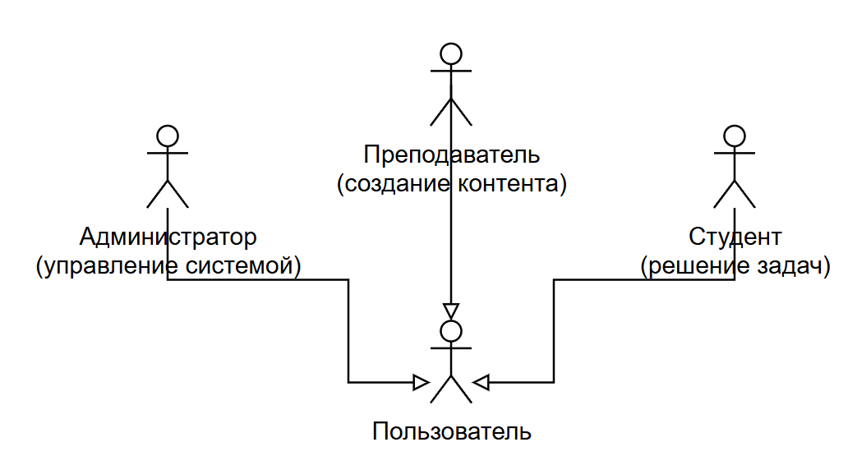
Рисунок 3 – классификация по выполняемым задачам
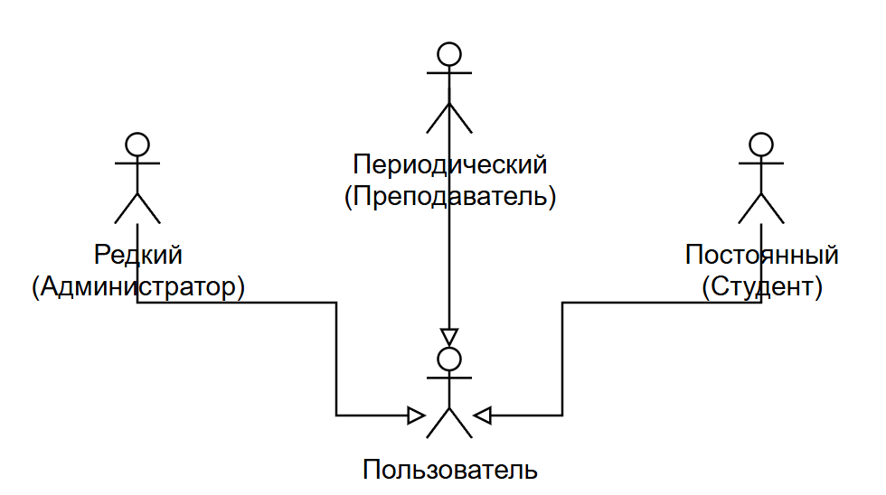
Рисунок 4 – классификация по частоте использования ИС

Описание пользователей
В таблице 1 приведено описание пользователей. Определено, какие актором является каждый пользователь.
Таблица 1 – Описание пользователей.
Пользователь | Описание | Целевая аудитория | Отношение к действующему лицу (actor)
Студент | Как студент, я хочу отправлять решения задач на проверку и получать мгновенный вердикт, чтобы учиться на своих ошибках и не ждать проверки преподавателя. | Да | Пользователь
Преподаватель | Как преподаватель, я хочу создавать курсы, модули и задачи, добавлять тесты и просматривать статистику студентов, чтобы эффективно управлять учебным процессом. | Да | Пользователь
Администратор | Как администратор, я хочу управлять пользователями, назначать роли и контролировать работу системы, чтобы обеспечивать её бесперебойное функционирование и безопасность. | Да | Пользователь
Новый пользователь | Как новый пользователь, я хочу, чтобы система содержала интуитивно понятный интерфейс и справку. | Да | Пользователь
Продвинутый пользователь | Как продвинутый пользователь, я хочу, чтобы система обладала большой гибкостью настроек и поддерживала горячие клавиши. | Да | Пользователь
Случайный пользователь | Заходит в систему, чтобы просмотреть список задач или условия, не создаёт аккаунт. Для возможного привлечения система должна иметь возможность быстрой регистрации. | Нет | Пользователь
Постоянный пользователь | Как постоянный пользователь, я хочу, чтобы система сохраняла мою историю решений и отправленных попыток. | Да | Пользователь

Описание пользователей
В рисунке 5 приведена диаграмма использования.
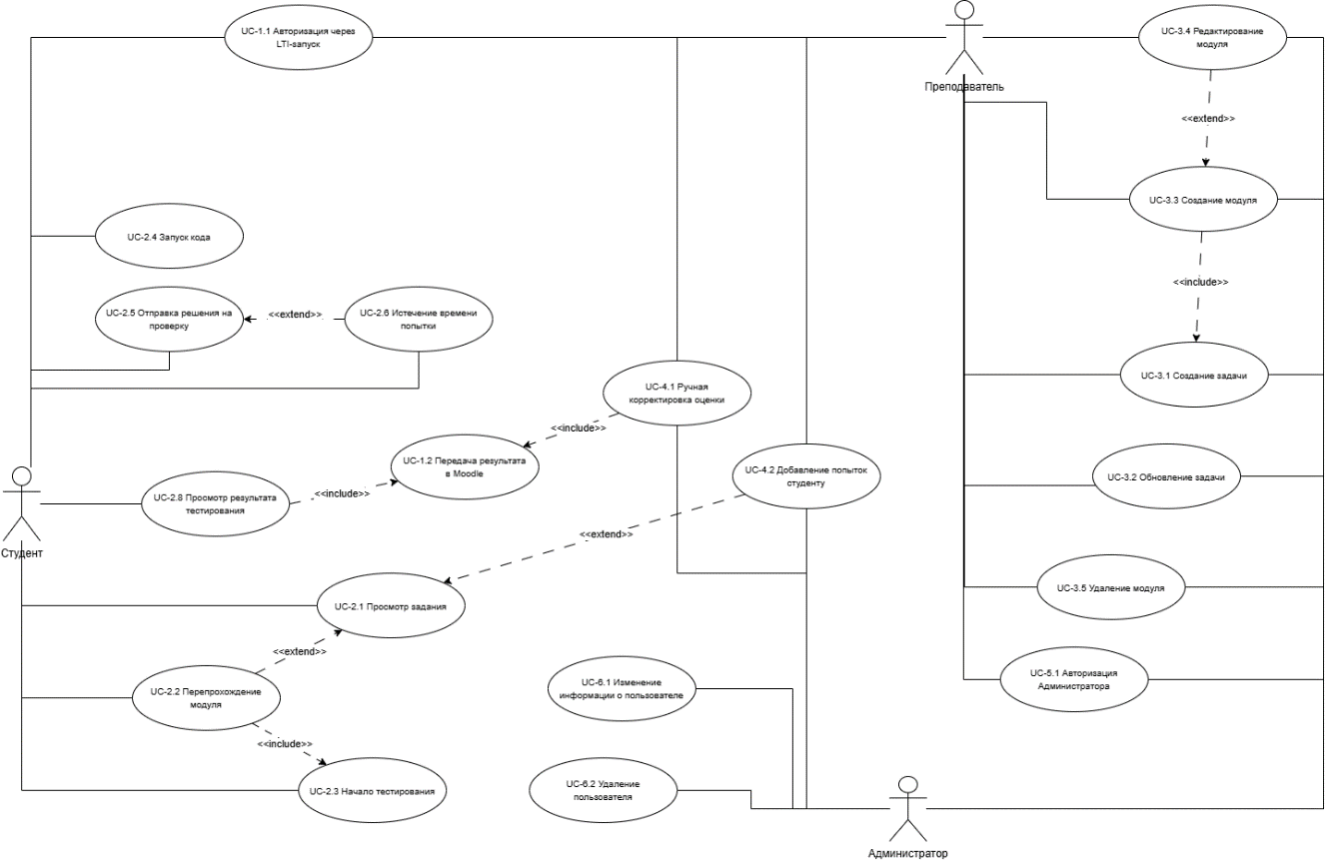
Рисунок 5 – Диаграмма вариантов использования системы

Описание пользователей
В таблицах 2-20 приведены варианты использования системы
Таблица 2 –UC-1.1: Авторизация через LTI-запуск
Параметр | Значение
Уникальный идентификатор | UC-1.1
Автор | Пачев Д.К.
Название | Авторизация через LTI-запуск
Краткое описание | Пользователь переходит по LTI-ссылке из Moodle, система идентифицирует его и открывает соответствующий модуль тестирования.
Действующие лица | Студент, Преподаватель, Администратор
Связанные ВИ | UC-1.2, UC-2.1
Частота использования | Высокая (при каждом входе)
Предварительные условия | Пользователь авторизован в LMS Moodle; система интегрирована с LMS через LTI.
Выходные условия | Пользователь авторизован в системе HardCode; открыт нужный модуль тестирования.
Нормальный поток | 1. Пользователь переходит по LTI-ссылке задачи в курсе Moodle.  2. Система получает данные о пользователе и идентификаторе задачи. Выполняет вход или добавляет новую запись в БД.  3. Система выдаёт сообщение об успешной авторизации.  4. Система открывает необходимый модуль тестирования.
Альтернативные направления | A.1. Идентификатор задачи не найден в БД — переход на страницу выбора класса задач (UC-2.1).
Исключения | E.1. Ошибка валидации LTI-токена — отказ в доступе, перенаправление в Moodle.
Бизнес-правила | Пользователи с ролью «Студент» получают доступ только к задачам своих курсов.
Специальные требования | Использование протокола OpenID Connect поверх OAuth 2.0.

Таблица 3 – UC-1.2: Передача результата в Moodle
Параметр | Значение
Уникальный идентификатор | UC-1.2
Автор | Пачев Д.К.
Название | Передача результата в Moodle
Краткое описание | Система формирует итоговый результат тестирования и отправляет его в Moodle для фиксации в журнале успеваемости.
Действующие лица | Студент, Преподаватель, Администратор
Связанные ВИ | UC-1.1, UC-2.8 (include), UC-4.1 (include)
Частота использования | Высокая (при завершении тестирования, при ручной корректировке)
Предварительные условия | Сессия завершена (UC-2.8) или выполнена ручная корректировка (UC-4.1). Настроена интеграция с Moodle.
Выходные условия | Результат зафиксирован в журнале успеваемости Moodle.
Нормальный поток  Альтернативные направления | 1. Система формирует итоговый результат на основе пройденных проверок.  2. Система отправляет результат в Moodle.  3. Moodle фиксирует оценку в журнале студента (добавляет или изменяет существующую).
Альтернативные направления | A.1. Moodle недоступен — система сохраняет результат и повторяет попытку отправки позднее.
Исключения | E.1. Отказ аутентификации на стороне Moodle — запись в лог, уведомление администратора.
Бизнес-правила | Итоговая оценка не может быть перезаписана без прохождения UC-2.3 (перепрохождение) или UC-4.1 (ручная корректировка).

Таблица 4 – UC-2.1: Просмотр заданий
Параметр | Значение
Уникальный идентификатор | UC-2.1
Автор | Пачев Д.К.
Название | Просмотр заданий
Краткое описание | Пользователь видит список задач модуля, количество попыток и общее время, начинает выполнение.
Действующие лица | Студент
Связанные ВИ | UC-2.3 (extend), UC-2.4, UC-4.2 (extend)
Частота использования | Высокая
Предварительные условия | Пользователь авторизован через LTI (UC-1.1).
Выходные условия | Пользователь видит список задач и приступает к их выполнению.
Нормальный поток | 1. Пользователь выбирает модуль тестирования.  2. Система отображает количество задач, время на их выполнение и количество доступных попыток для каждой задачи.  3. Пользователь соглашается. Система открывает первое задание модуля и запускает отсчёт времени.
Альтернативные направления | A.1. Пользователь уже выполнил модуль — отображаются результаты тестирования (UC-2.8).  A.2. Модуль выполнен, но администратор дал разрешение на перепрохождение (UC-4.2) — отображается кнопка «Перепройти».  A.3. Пользователь отказывается — возврат к списку задач.
Точки расширения | Кнопка «Перепройти» — расширяется UC-2.3. Появление кнопки после добавления попыток — расширяется UC-4.2.

Таблица 5 – UC-2.2: Перепрохождение модуля
Параметр | Значение
Уникальный идентификатор | UC-2.2
Автор | Святохо В.В.
Название | Перепрохождение модуля
Краткое описание | Пользователь запускает повторное прохождение модуля; предыдущие результаты стираются.
Действующие лица | Студент
Связанные ВИ | UC-2.1 (extend), UC-2.3 (include)
Частота использования | Средняя
Предварительные условия | Пользователь уже выполнил модуль; администратор дал разрешение на перепрохождение (UC-4.2).
Выходные условия | Предыдущие результаты удалены, начато новое прохождение.
Нормальный поток | 1. Пользователь нажимает на кнопку «Перепройти» (см. UC-2.1).  2. Система уведомляет, что предыдущие результаты будут стёрты.  3. Пользователь соглашается. Система очищает редактор и историю попыток.  4. Запускается UC-2.3 (Начало тестирования).
Альтернативные направления | A.1. Пользователь отказывается — возврат на страницу итогов тестирования с кнопкой «Перепройти».
Бизнес-правила | Предыдущие результаты сохраняются в архиве, но исключаются из активного расчёта оценки.
Связи include | Включает UC-2.3 — начало тестирования обязательно после сброса.

Таблица 6 – UC-2.3: Начало тестирования
Параметр | Значение
Уникальный идентификатор | UC-2.3
Автор | Святохо В.В.
Название | Начало тестирования
Краткое описание | Пользователь знакомится с условием задачи, редактором и приступает к решению.
Действующие лица | Студент
Связанные ВИ | UC-2.1, UC-2.2 (include), UC-2.4
Частота использования | Высокая
Предварительные условия | Пользователь выбрал модуль и согласился начать тестирование.
Выходные условия | Пользователь видит условие задачи и способен писать код.
Нормальный поток | 1. Пользователь переходит к первой задаче из списка модуля.  2. Система загружает условие, список языков программирования и количество оставшихся попыток.  3. Система отображает редактор кода.  4. Пользователь читает условие и приступает к решению.  5. Пользователь может нажать «Начать с нуля» — система очищает редактор или загружает шаблон.
Альтернативные направления | A.1. Пользователь уже работал над задачей — система загружает сохранённый черновик.
Исключения | E.1. Попытки исчерпаны — редактор блокируется, отображается уведомление.

Таблица 7 – UC-2.4: Запуск кода
Параметр | Значение
Уникальный идентификатор | UC-2.4
Автор | Святохо В.В.
Название | Запуск кода
Краткое описание | Пользователь запускает код на собственных данных, не расходуя попытку проверки.
Действующие лица | Студент
Связанные ВИ | UC-2.3, UC-2.5
Частота использования | Высокая
Предварительные условия | Пользователь находится в редакторе кода (UC-2.3).
Выходные условия | Пользователь видит результат выполнения своего кода.
Нормальный поток | 1. Пользователь вводит код и при необходимости задаёт входные данные.  2. Пользователь нажимает «Запустить».  3. Система сохраняет черновик в БД и отправляет код на выполнение в изолированной среде.  4. Система получает результат (вывод, ошибку, превышение ресурсов).  5. Система отображает результат пользователю.
Альтернативные направления | A.1. Пользователь уходит со страницы редактора — черновик сохраняется автоматически.
Исключения | E.1. Сигнал прерван — предложение повторить отправку.  E.2. Ошибка соединения с Judge0 — уведомление пользователя.
Специальные требования | Запуск в Docker-контейнере без возможности доступа к файловой системе и сети.

Таблица 8 – UC-2.5: Отправка решения на проверку
Параметр | Значение
Уникальный идентификатор | UC-2.5
Автор | Тукалкин В.А.
Название | Отправка решения на проверку
Краткое описание | Пользователь отправляет решение по всем тестовым случаям и получает вердикт.
Действующие лица | Студент
Связанные ВИ | UC-2.4, UC-2.6 (extend), UC-2.7
Частота использования | Высокая
Предварительные условия | Пользователь написал код в редакторе.
Выходные условия | Результат проверки отображён, попытка зафиксирована в БД.
Нормальный поток | 1. Пользователь нажимает кнопку «Проверить».  2. Система сохраняет код и отправляет его на проверку по всем тестам.  3. Система получает результат и отображает итог (зелёный/красный индикатор, лучший результат из всех попыток).  4. Система обновляет счётчик оставшихся попыток.  5. При отсутствии попыток редактор блокируется.
Альтернативные направления | A.1. Превышено время выполнения кода — попытка засчитана, отображён отрицательный результат (см. также UC-2.6).
Точки расширения | UC-2.6 (Истечение времени попытки) — расширяет поведение при срабатывании таймера.
Бизнес-правила | Каждая отправка расходует одну попытку независимо от результата.

Таблица 9 – UC-2.6: Истечение времени попытки
Параметр | Значение
Уникальный идентификатор | UC-2.6
Автор | Тукалкин В.А.
Название | Истечение времени попытки
Краткое описание | По истечении таймера система фиксирует текущее состояние решения.
Действующие лица | Студент
Связанные ВИ | UC-2.5 (extend), UC-2.7
Частота использования | Средняя
Предварительные условия | Пользователь работает над задачей; таймер достиг нуля.
Выходные условия | Решение зафиксировано, редактор заблокирован.
Нормальный поток | 1. Система блокирует редактор.  2. Если попытки ещё есть — отправляет текущий код на проверку.  3. Отображает уведомление об окончании времени.  4. Переходит к формированию результатов (UC-2.7).
Альтернативные направления | A.1. Попытки исчерпаны — редактор блокируется без проверки.
Связи extend | Расширяет UC-2.5 — при истечении таймера система ведёт себя как при отправке решения.

Таблица 10 – UC-2.7: Просмотр результата тестирования
Параметр | Значение
Уникальный идентификатор | UC-2.7
Автор | Тукалкин В.А.
Название | Просмотр результата тестирования
Краткое описание | Пользователь завершает тестирование и видит сводную таблицу результатов.
Действующие лица | Студент
Связанные ВИ | UC-1.2 (include), UC-2.5, UC-2.6
Частота использования | Средняя
Предварительные условия | Пользователь достиг последней задачи модуля.
Выходные условия | Сеанс завершён, сводная таблица отображена, результат передан в Moodle.
Нормальный поток | 1. Пользователь нажимает «Закончить тестирование».  2. Система предупреждает, что результаты исправить нельзя.  3. Пользователь соглашается. Сеанс завершается.  4. Система демонстрирует сводную таблицу и инициирует UC-1.2.
Альтернативные направления | A.1. Пользователь отказывается — окно подтверждения закрывается.
Связи include | Включает UC-1.2 — передача результата в Moodle обязательна при завершении.

Таблица 11 – UC-3.1: Создание задачи
Параметр | Значение
Уникальный идентификатор | UC-3.1
Автор | Тукалкин В.А.
Название | Создание задачи
Краткое описание | Пользователь создаёт задачу с параметрами и тестовыми случаями.
Действующие лица | Преподаватель, Администратор
Связанные ВИ | UC-3.2, UC-3.3 (include)
Частота использования | Высокая
Предварительные условия | Пользователь авторизован как Преподаватель или Администратор.
Выходные условия | Задача создана, ей присвоен уникальный идентификатор.
Нормальный поток | 1. Пользователь открывает форму создания задачи.  2. Заполняет условие, языки, ограничения, количество попыток, время.  3. Добавляет тестовые случаи (входные данные и ожидаемый вывод).  4. Сохраняет задачу.  5. Система присваивает ID и делает задачу доступной для привязки к модулю.
Альтернативные направления | A.1. Обязательные поля не заполнены — система указывает на ошибки и не сохраняет.
Связи include | Может быть включено в UC-3.3 (Создание модуля) — при создании модуля сразу создаётся новая задача.

Таблица 12 – UC-3.2: Обновление задачи
Параметр | Значение
Уникальный идентификатор | UC-3.2
Автор | Тукалкин В.А.
Название | Обновление задачи
Краткое описание | Пользователь изменяет параметры существующей задачи и её тестовые случаи.
Действующие лица | Преподаватель, Администратор
Связанные ВИ | UC-3.1
Частота использования | Средняя
Предварительные условия | Задача создана (UC-3.1).
Выходные условия | Данные задачи обновлены.
Нормальный поток | 1. Пользователь выбирает задачу и нажимает «Редактировать».  2. Система открывает форму с текущими данными.  3. Пользователь вносит изменения (описание, лимиты, языки, тесты).  4. Нажимает «Сохранить».  5. Система сохраняет и применяет изменения к новым сессиям.  6. Уведомляет об успехе.
Альтернативные направления | A.1. Обязательные поля очищены — система не сохраняет.  A.2. Есть активные сессии студентов — система предлагает принудительно завершить их.

Таблица 13 – UC-3.3: Создание модуля
Параметр | Значение
Уникальный идентификатор | UC-3.3
Автор | Щербак М.С.
Название | Создание модуля
Краткое описание | Пользователь создаёт модуль и наполняет его задачами.
Действующие лица | Преподаватель, Администратор
Связанные ВИ | UC-3.1 (include), UC-3.4 (extend)
Частота использования | Средняя
Предварительные условия | Пользователь авторизован.
Выходные условия | Модуль создан и доступен.
Нормальный поток | 1. Пользователь переходит во вкладку «Модули».  2. Нажимает «Добавить модуль».  3. Вводит название и описание.  4. Нажимает «Добавить задачу».  5. Выбирает нужные задачи из списка.  6. Система сохраняет модуль.
Альтернативные направления | A.1. Пользователь хочет создать новую задачу прямо в модуле — нажимает «Создать новую» → запускается UC-3.1 (include).
Точки расширения | UC-3.4 (Редактирование модуля) — расширяет поведение для уже созданного модуля.
Связи include | Включает UC-3.1 — при создании новой задачи из формы модуля.

Таблица 14 – UC-3.4: Редактирование модуля
Параметр | Значение
Уникальный идентификатор | UC-3.4
Автор | Щербак М.С.
Название | Редактирование модуля
Краткое описание | Пользователь изменяет состав модуля — добавляет или удаляет задачи.
Действующие лица | Преподаватель, Администратор
Связанные ВИ | UC-3.3 (extend), UC-3.5
Частота использования | Средняя
Предварительные условия | Модуль создан (UC-3.3).
Выходные условия | Модуль изменён.
Нормальный поток | 1. Пользователь переходит во вкладку «Модули».  2. Открывает нужный модуль.  3. Убирает или добавляет задачи.  4. Система сохраняет изменения.
Связи extend | Расширяет UC-3.3 — редактирование доступно только для уже созданного модуля.

Таблица 15 – UC-3.5: Удаление модуля
Параметр | Значение
Уникальный идентификатор | UC-3.5
Автор | Щербак М.С.
Название | Удаление модуля
Краткое описание | Пользователь удаляет модуль из системы (мягкое удаление).
Действующие лица | Преподаватель, Администратор
Связанные ВИ | UC-3.3, UC-3.4
Частота использования | Низкая
Предварительные условия | Модуль создан (UC-3.3).
Выходные условия | Модуль помечен как удалённый.
Нормальный поток | 1. Пользователь переходит во вкладку «Модули».  2. Открывает нужный модуль.  3. Нажимает «Удалить».  4. Система выполняет мягкое удаление и сохраняет изменения.
Бизнес-правила | Модуль не удаляется физически из БД — помечается флагом удаления.

Таблица 16 – UC-4.1: Ручная корректировка оценки
Параметр | Значение
Уникальный идентификатор | UC-4.1
Автор | Пачев Д.К.
Название | Ручная корректировка оценки
Краткое описание | Пользователь вручную изменяет оценку студента за задачу при спорной ситуации.
Действующие лица | Преподаватель, Администратор
Связанные ВИ | UC-1.2 (include), UC-4.2 (extend)
Частота использования | Низкая
Предварительные условия | У студента есть хотя бы одна попытка решения.
Выходные условия | Оценка обновлена в БД; результат передан в Moodle.
Нормальный поток | 1. Пользователь переходит во вкладку «Студенты».  2. Выбирает студента.  3. Система выводит модули, задачи и попытки.  4. Пользователь выбирает попытку.  5. Вводит новую оценку.  6. Подтверждает изменение.  7. Система сохраняет и пересчитывает итоги.
Альтернативные направления | A.1. Отмена изменения.  A.2. Требуется синхронизация с Moodle — запускается UC-1.2.
Исключения | E.1. Значение вне допустимого диапазона — система отклоняет ввод.
Связи include | Включает UC-1.2 — после корректировки обязательно передаёт результат в Moodle.
Точки расширения | UC-4.2 (Добавление попыток) — расширяет контекст работы с оценками.

Таблица 17 – UC-4.2: Добавление попыток студенту
Параметр | Значение
Уникальный идентификатор | UC-4.2
Автор | Пачев Д.К.
Название | Добавление попыток студенту
Краткое описание | Пользователь вручную добавляет студенту дополнительные попытки решения задачи.
Действующие лица | Преподаватель, Администратор
Связанные ВИ | UC-4.1, UC-2.1 (extend), UC-2.2
Частота использования | Низкая
Предварительные условия | Студент привязан к курсу/задаче.
Выходные условия | Счётчик попыток увеличен; студенту открыта возможность повторного решения.
Нормальный поток | 1. Пользователь переходит во вкладку «Студенты».  2. Выбирает студента.  3. Система выводит модули и задачи со счётчиком попыток.  4. Пользователь выбирает задачу.  5. Нажимает «Добавить попытку» и указывает количество.  6. Система увеличивает лимит и снимает блокировку IDE.  7. Студенту становится доступен повторный вход в задачу.
Альтернативные направления | A.1. Отмена действия.
Исключения | E.1. Указано отрицательное или нулевое количество — система отклоняет ввод.
Точки расширения | Расширяет UC-2.1 — после добавления попыток у студента появляется кнопка «Перепройти», что активирует UC-2.2.

Таблица 18 – UC-5.1: Авторизация Администратора
Параметр | Значение
Уникальный идентификатор | UC-5.1
Автор | Святохо В.В.
Название | Авторизация Администратора
Краткое описание | Преподаватель входит в панель администратора через специальный URL и форму авторизации.
Действующие лица | Преподаватель (в роли Администратора)
Связанные ВИ | UC-6.1, UC-6.2
Частота использования | Низкая
Предварительные условия | Преподаватель авторизован в системе.
Выходные условия | Преподаватель получает права Администратора.
Нормальный поток | 1. Преподаватель переходит на страницу авторизации Админа.  2. Система выводит форму авторизации.  3. Преподаватель вводит логин и пароль.  4. Система проверяет данные и открывает панель администратора.
Альтернативные направления | A.1. Логин или пароль некорректен — система уведомляет об ошибке.
Бизнес-правила | Повышение прав доступно только пользователям с подтверждённой ролью Преподавателя.

Таблица 19 – UC-6.1: Изменение информации о пользователе
Параметр | Значение
Уникальный идентификатор | UC-6.1
Автор | Святохо В.В.
Название | Изменение информации о пользователе
Краткое описание | Администратор изменяет роли и данные пользователей вручную.
Действующие лица | Администратор
Связанные ВИ | UC-5.1, UC-6.2
Частота использования | Низкая
Предварительные условия | Администратор авторизован (UC-5.1).
Выходные условия | Данные пользователя изменены.
Нормальный поток | 1. Администратор переходит во вкладку «Роли».  2. Система выводит всех пользователей.  3. Администратор находит нужного пользователя.  4. Нажимает «Редактировать».  5. Система выводит данные: ФИО, username, роль, дата регистрации, описание.  6. Администратор меняет нужное поле.  7. Система сохраняет изменения.
Исключения | E.1. Попытка снять с себя роль Администратора — запрещено.

Таблица 20 – UC-6.2: Удаление пользователя
Параметр | Значение
Уникальный идентификатор | UC-6.2
Автор | Святохо В.В.
Название | Удаление пользователя
Краткое описание | Администратор выполняет мягкое удаление пользователя.
Действующие лица | Администратор
Связанные ВИ | UC-5.1, UC-6.1
Частота использования | Низкая
Предварительные условия | Администратор авторизован (UC-5.1).
Выходные условия | Пользователь помечен как удалённый.
Нормальный поток | 1. Администратор переходит во вкладку «Роли».  2. Система выводит всех пользователей.  3. Администратор находит пользователя.  4. Нажимает «Удалить».  5. Система выполняет мягкое удаление и помечает пользователя как удалённого.
Бизнес-правила | Физическое удаление не выполняется; запись сохраняется для аудита.
Исключения | E.1. Попытка удалить самого себя — запрещено.

